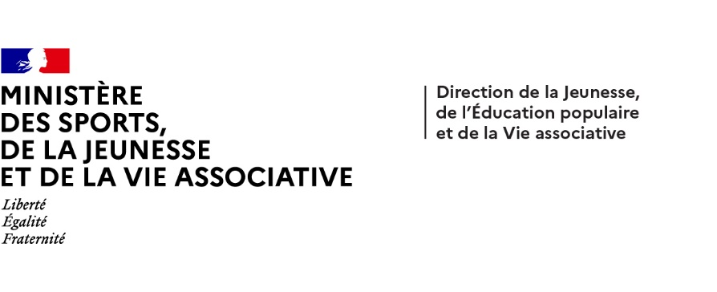



**Dispositifs d’INJEP Veille & Actus n° 561 du 17 septembre 2025**

**Sport : place de l'activité physique et du sport à l'école, déploiement du dispositif Sesame en 2025 et mise à disposition d’équipements sportifs**

# [Circulaire du 27 août 2025](https://www.education.gouv.fr/bo/2025/Hebdo33/MENE2524068C) relative à la place de l'activité physique et du sport à l'école BOENJS n° 33 du 4 septembre 2025 L’organisation des Jeux olympiques et paralympiques de Paris 2024 a été l’occasion de replacer le sport et l’activité physique au cœur des enjeux de notre société. L’héritage des Jeux de Paris 2024 met un accent particulier sur la promotion de l’activité physique et la place du sport dans une société plus inclusive, notamment pour les jeunes générations. Une des priorités est de lutter contre la sédentarité et d’encourager une pratique physique et sportive régulière, telle qu’initiée dans le cadre de l’école promotrice de santé en janvier 2020 et réaffirmée dans le cadre de la stratégie nationale sport santé. Pour les élèves, les effets recherchés sur le plan physique et psychique de la pratique physique et sportive sont multiples : développement de la motricité et accès à la culture sportive au premier chef, mais aussi aide aux apprentissages scolaires, soutien à la persévérance scolaire, amélioration de la confiance en soi, développement harmonieux et épanouissement, mieux vivre ensemble, maintien de la santé, etc.

[Instruction du 10 juillet 2025](https://www.education.gouv.fr/bo/2025/Hebdo33/SPOV2520071J-0) relative au déploiement du dispositif Sesame en 2025  
  
BOENJS n° 33 du 4 septembre 2025  
  
La présente instruction décrit les modalités de mise en œuvre du dispositif Sesame pour l’année 2025, l’objectif étant d’accompagner **1 579 nouveaux jeunes** de 16 à 25 ans résidant notamment au sein de territoires prioritaires (quartier politique de la ville [QPV] ou zone de revitalisation rurale [ZRR]) et rencontrant des difficultés d’insertion sociale et/ou professionnelle.

Dans le cadre d’un parcours individualisé, ce dispositif vise à favoriser l’accès des jeunes à un emploi dans le sport ou l’animation par l’obtention d’une qualification professionnelle. Depuis son lancement en 2015, ce dispositif de soutien à la qualification a permis d’accompagner plus de 18 000 jeunes dans un parcours de formation et d’insertion.

Ainsi, en partenariat avec les différentes administrations compétentes, la mobilisation des réseaux associatifs, l’implication des services de l’État chargés des politiques relatives à la jeunesse et aux sports et, en leur sein, des conseillers techniques sportifs, des centres de ressources, d'expertise et de performance sportive (Creps), des écoles et instituts sous tutelle du ministère chargé des sports, permettront le déploiement de ce dispositif qui mobilisera plus de 3,15 millions d’euros en 2025 (BOP 219 = crédits Drice : 2 268 000 euros ; BOP 163 = 889 490 euros).

[Circulaire du 8 septembre 2025](https://www.enseignementsup-recherche.gouv.fr/fr/bo/2025/Hebdo34/SPOV2525321C) relative à l’ouverture des équipements sportifs des établissements scolaires et d’enseignement supérieur pour la rentrée 2025  
  
Bulletin officiel de l’Enseignement Supérieur et de la Recherche n° 34 du 11 septembre 2025  
  
Après le succès populaire qu’ont été les Jeux olympiques et paralympiques (JOP) de Paris 2024, l’héritage de cet événement constitue désormais un enjeu majeur, notamment dans la double perspective d’un engagement durable des Français dans la pratique sportive et de la préparation des JOP d’hiver Alpes françaises 2030.

Afin d’anticiper la dynamique de cet héritage, le ministère des Sports, de la Jeunesse et de la Vie associative a déployé un certain nombre de mesures visant à soutenir la construction ou la rénovation d’équipements sportifs (plan 5 000 terrains de sport, plan Génération 2024 entre autres), l’emploi dans les associations (1 000 emplois socio-sportifs) ainsi que la pratique pour les Français les plus éloignés d’une pratique régulière (2 heures de sport au collège, Pass’Sport, etc.). Cette stratégie, combinée à la réussite précitée des Jeux de Paris 2024, a engendré une augmentation de 3,8 % du nombre de licenciés tous sports confondus à la rentrée sportive 2024-2025 qui devrait se poursuivre en 2025-2026 (source : Injep, étude sur les licences sportives 2024). Certaines fédérations bénéficient pleinement de l’effet Jeux, à l’image du tennis de table (+ 23 %) et du badminton (+ 19 %), des disciplines qui présentent l’avantage de pouvoir être facilement pratiquées dans les gymnases scolaires. Malgré les efforts réalisés, plusieurs fédérations sportives ont indiqué que leurs clubs avaient dû refuser de prendre des nouvelles licences faute de créneaux disponibles dans les équipements sportifs habituels.

Afin de renforcer la capacité des clubs à accueillir de nouveaux licenciés, l’État souhaite, avec les collectivités locales et les établissements d'enseignement primaire, secondaire ou supérieur, optimiser l’occupation des équipements sportifs existants au sein de ces établissements. Une plus grande ouverture de ces équipements, hors temps scolaire, peut constituer en effet une solution rapide et adaptée pour répondre aux besoins des territoires et développer de nouvelles offres de pratique de proximité.

# 